Arcomage

Projekt na przedmiot
Gry w HTML5

Karolina Chrząszcz
Marlena Kasińska
Szymon Górnioczek

Politechnika Śląska, 2017

Opis gry

Arcomage jest karcianką pochodząca oryginalnie z gier Might and Magic VII/VIII
Zadaniem gracza jest obrona własnej wieży oraz zniszczenie wieży przeciwnika.
Gracz ma do dyspozycji kart z różnymi zaklęciami. Karty posiadają różny koszt oraz działanie, które wpływa na rozgrywkę.

Instrukcja

Każdy z graczy dysponuje wieżą, murem obronnym oraz talią kart z zaklęciami. Jednocześnie gracz może posiadać 6 losowo dobranych kart.
Ich użycie zależy od ilości generowanych w każdej turze surowców – klejnotów (zaklęcia z wieżą), cegieł (zaklęcia z murem) i podziemi (zaklęcia z bestiami).
Gra toczy się z podziałem na tury. Warunkiem odniesienia zwycięstwa jest zniszczenie wieży przeciwnika (doprowadzenie jej do poziomu 0), rozbudowa własnej wieży do wskazanej wysokości lub uzbieranie odpowiedniiej ilości jednego z surowców.
W zrobionej przez nas wersji gry ilość graczy jest większa niż w oryginale i pozwala na rozgrywkę do 4 osób.
Rejestracja:
1.
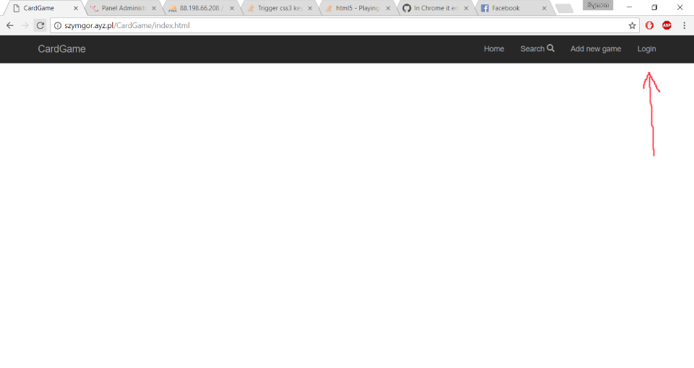
2.

Tworzenie nowej gry:
- Po zalogowaniu:
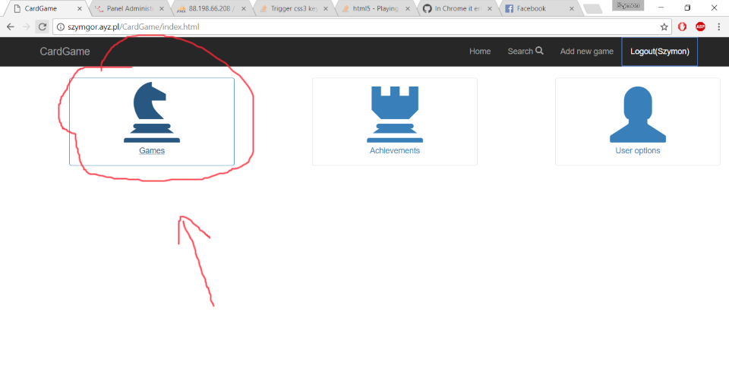

2.
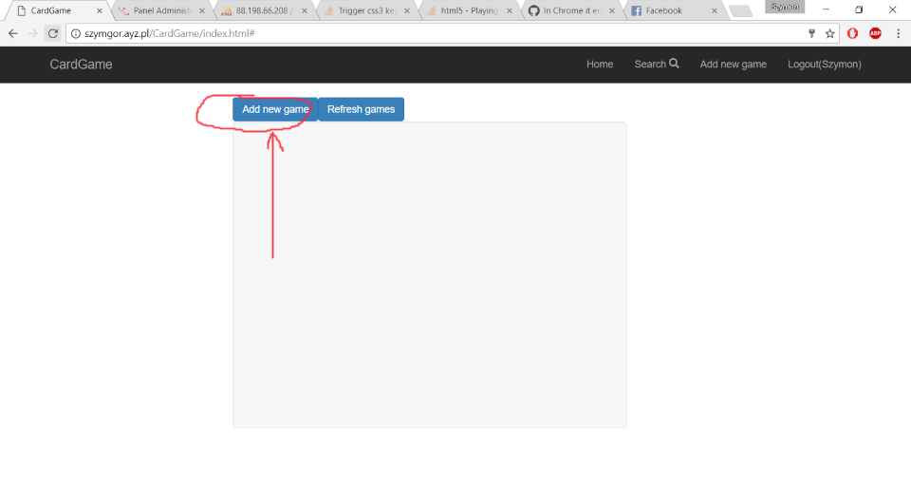
Dołączenie do istniejącej gry:
- W menu „Games”
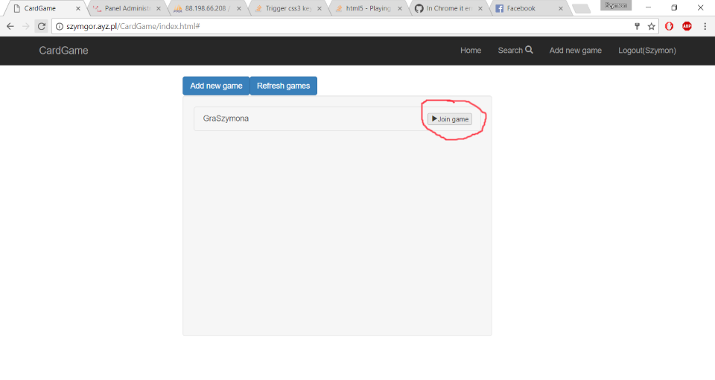

Uruchomienie stworzonej gry:
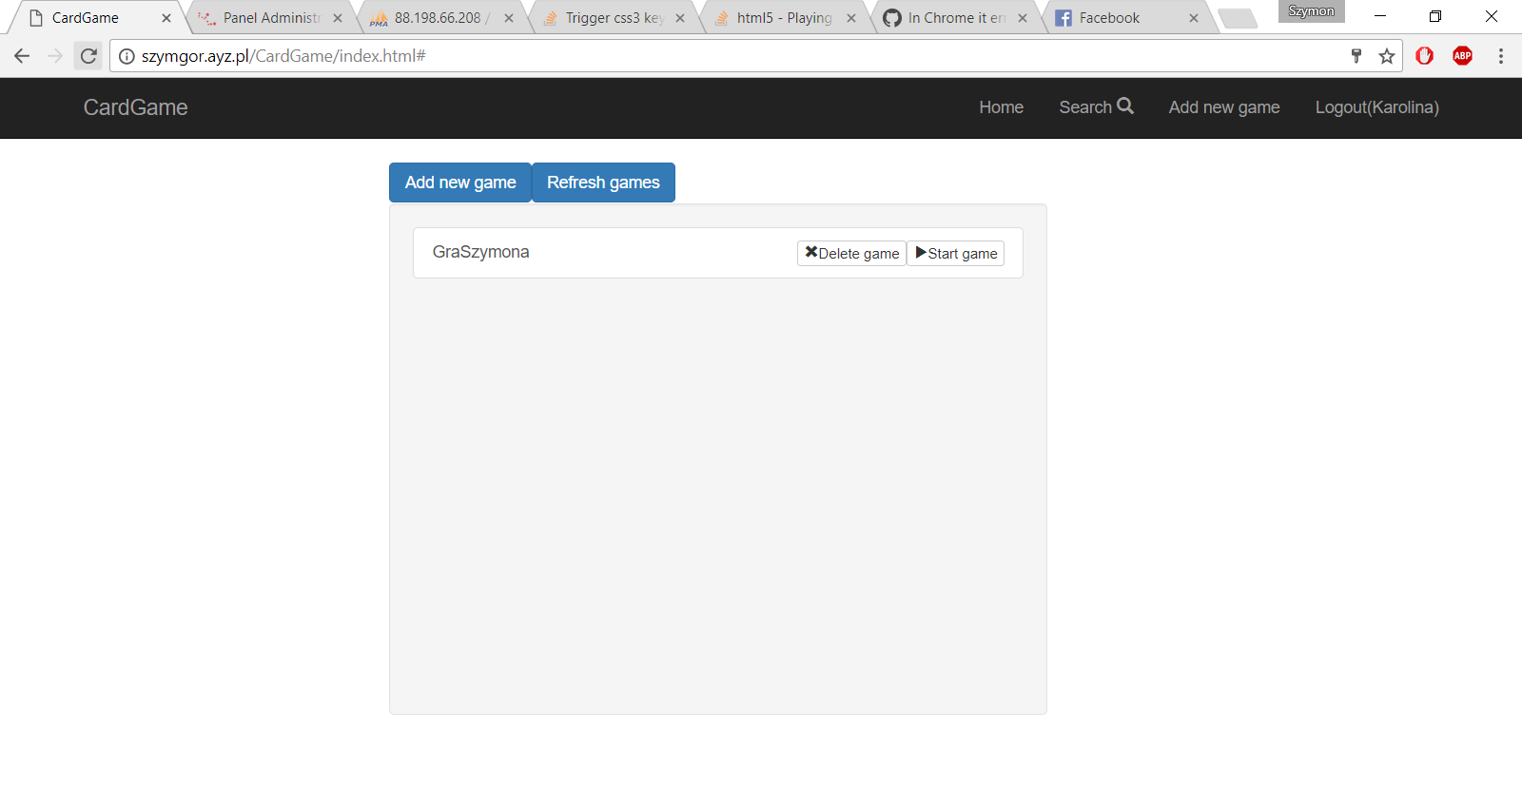
Panel gry
Tura gracza jest sygnalizowana dźwiękiem gongu.
W swojej turze należy wybrać którą kartę chcemy zagrać.
W celu odrzucenia karty z ręki należy wybrać ja lewym przyciskiem myszy oraz przytrzymasz klawisz Shift.

